JUDEŢUL………………………….. Nr. de înregistrare…………………………..

Localitatea…………………………. Întocmită de…………………………………
(parafa medicului)
Spitalul……………………………..
Secţia……………………………… Internat de urgenţă DA
NU

FOAIE DE OBSERVAŢIE CLINICĂ DERMATO - VENEROLOGIE

CNP

NUMELE……………………………………..PRENUMELE…………………………………..Sexul: M/F

Data naşterii: | Data internării :
a a a a l l z z | ora:…………………
Domiciliul legal: judeţul……………………………. | a a a a l l z z
localitatea………………………..sector……………. | Data externării :
strada…………………nr. ….telefon……………….. | ora:…………………
Reşedinţa: judeţul…………………………………… | a a a a l l z z
localitatea………………………..sector…………….
strada…………………nr. ….telefon……………….. | Număr zile spitalizare………………………………..
Buletin identitate: seria ….…..nr ………..………….. | Număr zile C.M. acordate la externare………………

Ocupaţia:…………………………………………………………Locul de muncă:……………………………

Talon de pensii nr.: ……………………………………………………………………………………………..

Diagnosticul de trimitere şi cine trimite:………………………………………………………………………...

…………………………………………………………………………………………………………………...

…………………………………………………………………………………………………………………...

Diagnostic la internare…………………………………………………………………………………………..

…………………………………………………………………………………………………………………...

…………………………………………………………………………………………………………………..
(Semnătura şi parafa medicului)

Diagnostic la 72 de ore:………………………………………………………………………………………….

…………………………………………………………………………………………………………………...
(cu 10 pagini) 23.6; A4; t2

DIAGNOSTIC LA EXTERNARE :
1. Diagnostic principal…………………………………………………………………………………………..
…………………………………………………………………………………………………………………..
2. Boli concomitente ……………………………………………………………………………………………
…………………………………………………………………………………………………………………...
…………………………………………………………………………………………………………………...
…………………………………………………………………………………………………………………...
INTERVENŢIA CHIRURGICALĂ:
a)tehnica operatorie……………………………………………………………………………………………...
…………………………………………………………………………………………………………………..
b)boala pentru care s-a efectuat………………………………………………………………………………….
…………………………………………………………………………………………………………………...
c)data intervenţiei:
a a a a l l z z Semnătura şi parafa medicului

STAREA LA EXTERNARE: vindecat………………ameliorat……………..…staţionar…………………...
agravat………………………………..transferat la……………………………………………………………..
Decedat- diagnostic de deces: I. 1)…………………………………………………………………………….
…………………………………………………………………………………………………………………...
2) ……………………………………………………………………………
…………………………………………………………………………………………………………………...
3) ……………………………………………………………………………
…………………………………………………………………………………………………………………...
II. Alte …………………………………………………………………...……..
…………………………………………………………………………………………………………………...
…………………………………………………………………………………………………………………...

DIAGNOSTICUL ANATOMO- PATOLOGIC: ………………………………………………………………

…………………………………………………………………………………………………………………..

…………………………………………………………………………………………………………………..

SCURTĂ OBSERVAŢIE LA INTERNARE ………………………………………………………………………………
………………………………………………………………………………………………………………………………
………………………………………………………………………………………………………………………………
………………………………………………………………………………………………………………………………
………………………………………………………………………………………………………………………………
………………………………………………………………………………………………………………………………
MOTIVELE INTERNĂRII ………………………………………………………………………………………………...
………………………………………………………………………………………………………………………………
………………………………………………………………………………………………………………………………
………………………………………………………………………………………………………………………………
………………………………………………………………………………………………………………………………
………………………………………………………………………………………………………………………………
ISTORICUL BOLII ACTUALE …………………………………………………………………………………………...
………………………………………………………………………………………………………………………………
………………………………………………………………………………………………………………………………
………………………………………………………………………………………………………………………………
………………………………………………………………………………………………………………………………
………………………………………………………………………………………………………………………………
………………………………………………………………………………………………………………………………
………………………………………………………………………………………………………………………………
………………………………………………………………………………………………………………………………
………………………………………………………………………………………………………………………………
………………………………………………………………………………………………………………………………
………………………………………………………………………………………………………………………………
………………………………………………………………………………………………………………………………
………………………………………………………………………………………………………………………………
………………………………………………………………………………………………………………………………
………………………………………………………………………………………………………………………………
………………………………………………………………………………………………………………………………
………………………………………………………………………………………………………………………………
………………………………………………………………………………………………………………………………

ANTECEDENTE …………………………………………………………………………………………………………..
Heredo- colaterale …………………………………………………………………………………………………………..
………………………………………………………………………………………………………………………………
………………………………………………………………………………………………………………………………
………………………………………………………………………………………………………………………………
Personale: fiziologice ………………………………………………………………………………………………………
patologice ………………………………………………………………………………………………………
imunizări ……………………………………………………………………………………………………….
Condiţii de mediu: locuinţă ………………………………………………………………………………………………...
Locul de muncă …………………………………………………………………………………………
ALTE DATE ……….………………………………………………………………………………………………………

EXAMEN OBIECTIV ……………………………………………………………………………………………………..
Starea generală ………………………………………………………………. Talie …………...… Greutate ……….……
Starea de nutriţie……………………………………………..…………. Starea de conştienţă ……………………………
Facies ……………………………………………………………………………………………………………………….
Tegumente ………………………………………………………………………………………………………………….
………………………………………………………………………………………………………………………………
………………………………………………………………………………………………………………………………
………………………………………………………………………………………………………………………………
Mucoase …………………………………………………………………………………………………………………….
………………………………………………………………………………………………………………………………
Fanere ………………………………………………………………………………………………………………………
Ţesut conjunctiv- adipos ……………………………………………………………………………………………………
………………………………………………………………………………………………………………………………
Ganglioni limfatici ………………………………………………………………………………………………………….
………………………………………………………………………………………………………………………………
………………………………………………………………………………………………………………………………
………………………………………………………………………………………………………………………………
Muşchi ……………………………………………………………………………………………………………………...
………………………………………………………………………………………………………………………………
………………………………………………………………………………………………………………………………
Sistem osteoarticular ………………………………………………………………………………………………………..

APARAT RESPIRATOR …………………………………………………………………………………………………..
………………………………………………………………………………………………………………………………
………………………………………………………………………………………………………………………………
………………………………………………………………………………………………………………………………
………………………………………………………………………………………………………………………………
APARAT CARDIOVASCULAR ………………………………………………………………………………………….
………………………………………………………………………………………………………………………………
………………………………………………………………………………………………………………………………
………………………………………………………………………………………………………………………………
APARAT DIGESTIV ………………………………………………………………………………………………………
………………………………………………………………………………………………………………………………
………………………………………………………………………………………………………………………………
………………………………………………………………………………………………………………………………
FICAT, CĂI BILIARE ……………………………………………………………………………………………………..
………………………………………………………………………………………………………………………………
………………………………………………………………………………………………………………………………
………………………………………………………………………………………………………………………………
APARAT URO-GENITAL ………………………………………………………………………………………………...
………………………………………………………………………………………………………………………………
………………………………………………………………………………………………………………………………
………………………………………………………………………………………………………………………………
SISTEM NERVOS, ENDOCRIN, ORGANE DE SIMŢ …………………………………………………………………..
………………………………………………………………………………………………………………………………
………………………………………………………………………………………………………………………………
………………………………………………………………………………………………………………………………

TOPOGRAFIA LEZIUNILOR CUTANATE
Bolnav ...................................................................................... Data
F.O. Nr. ........................... a a a a l l z z
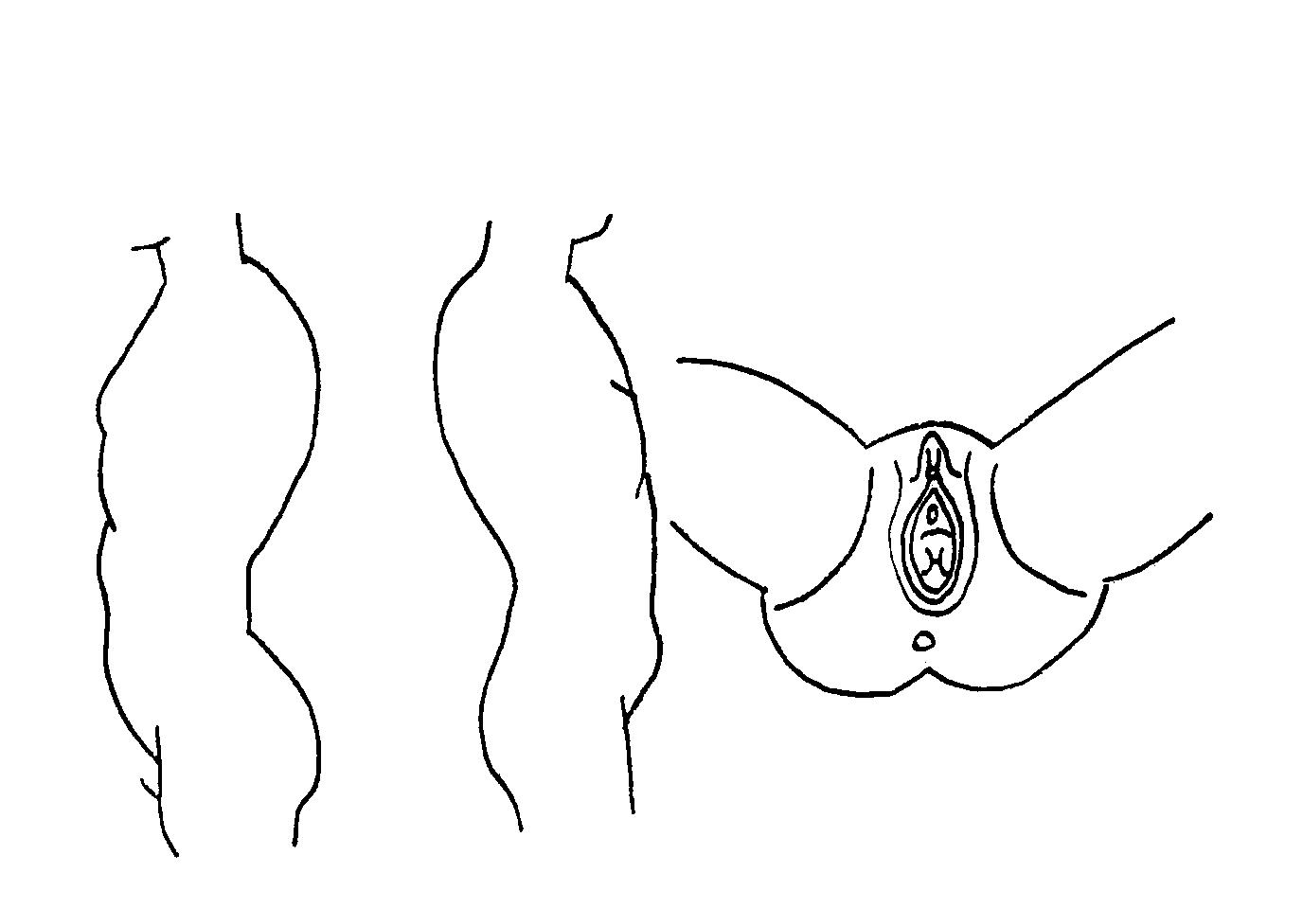
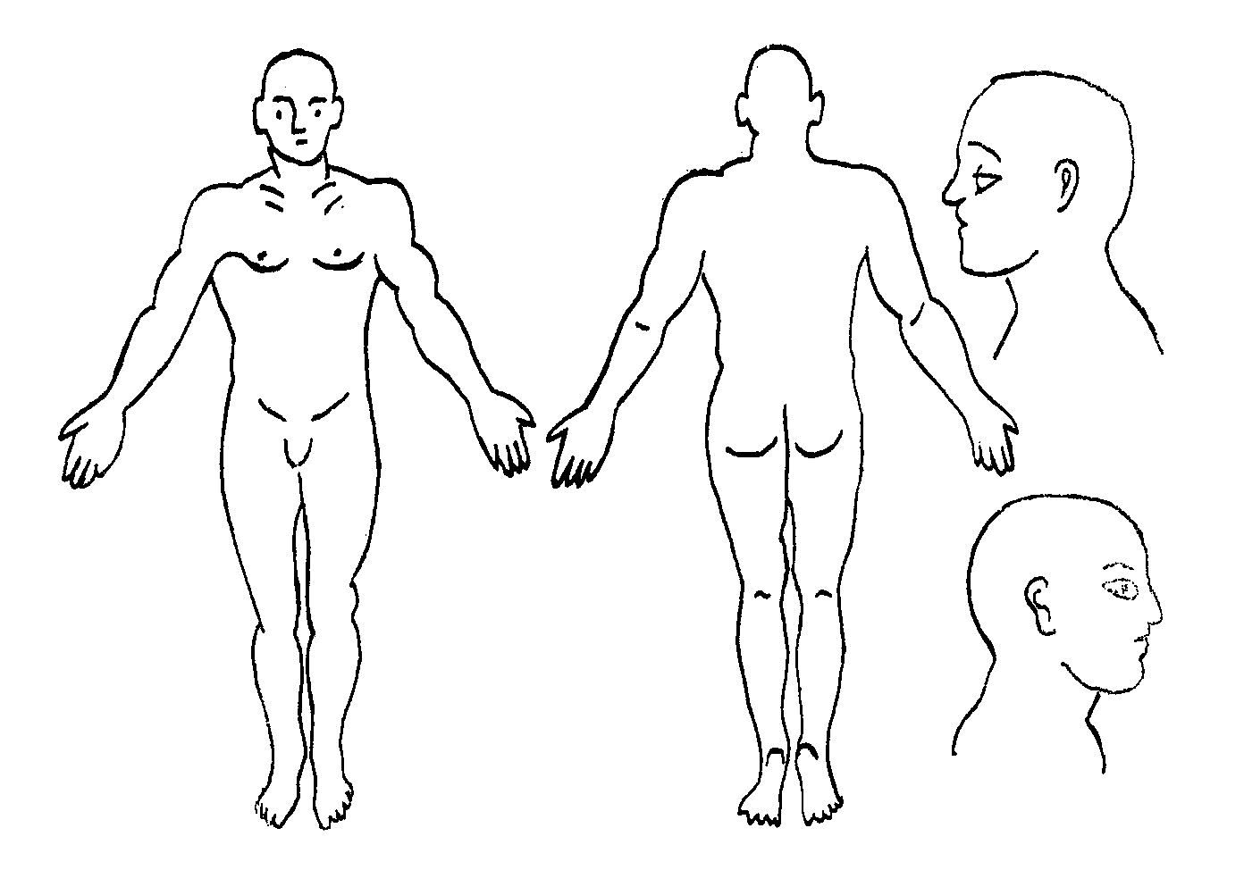

INVESTIGAŢII DE LABORATOR
Data
Felul
HEMOGRAMĂ
V.S.H.
URINĂ
SUMAR
R.B.W.
PROBE DISPRO-
TEINEMIE
GLICEMIE
UREE ÎN SER
ALTE PROBE

EXAMENE PENTRU SIFILIS

Ultramicroscopic

Examene serologice

Examene L.C.R.

EXAMENE MICOLOGICE ŞI BACTERIOLOGICE

TESTE ALERGOLOGICE

EXAMEN LOCAL

EXAMENE RADIOLOGICE

EXAMENE DE SPECIALITATE
………………………………………………………………………………………………………………………………
………………………………………………………………………………………………………………………………
………………………………………………………………………………………………………………………………
………………………………………………………………………………………………………………………………
………………………………………………………………………………………………………………………………

EXAMEN ANATOMO-PATOLOGIC
………………………………………………………………………………………………………………………………
………………………………………………………………………………………………………………………………
………………………………………………………………………………………………………………………………
………………………………………………………………………………………………………………………………

CONTROL CLINIC ONCOLOGIC
………………………………………………………………………………………………………………………………

EPICRIZĂ ŞI RECOMANDĂRI
………………………………………………………………………………………………………………………………
………………………………………………………………………………………………………………………………
………………………………………………………………………………………………………………………………
………………………………………………………………………………………………………………………………
………………………………………………………………………………………………………………………………
………………………………………………………………………………………………………………………………
………………………………………………………………………………………………………………………………
………………………………………………………………………………………………………………………………
………………………………………………………………………………………………………………………………
………………………………………………………………………………………………………………………………
………………………………………………………………………………………………………………………………
………………………………………………………………………………………………………………………………

Semnătura şi parafa medicului

